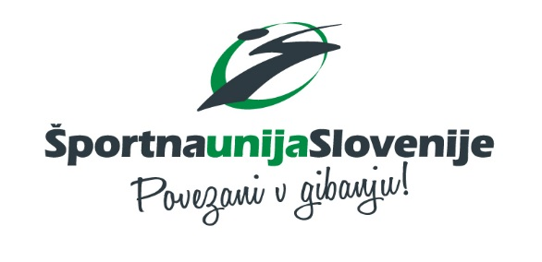

PRIJAVNICA IN RAZPISNI OBRAZCI ZA
RAZPIS
ZDRAVA VADBA 2019

Ljubljana, ___________ 2019
PRIJAVNICA za sofinanciranje projekta ZDRAVA VADBA v letu 2019
I. PODATKI O PRIJAVITELJU
1.1. | Polno ime organizacije
1.2. | Naslov
1.3. | Poštna številka
1.4. | Kraj
1.5. | Odgovorna oseba in funkcija
1.6. | Kontaktna oseba
1.7. | Telefonska številka kontaktne osebe
1.8. | Elektronski naslov kontaktne osebe
1.9. | Matična številka
1.10. | Davčna številka

II. PREDSTAVITEV PROGRAMOV
OSNOVNI PODATKI O PROGRAMU (prijavite lahko več programov)
Prijavljeni programi so za udeležence brezplačni in so vsem dostopni.
- programi, s katerimi se izvajalec prijavlja na razpis:
IME PROGRAMA | Vrsta programa (vadba, prireditev) | Predvideno število udeležencev
*Dodajate lahko poljubno število vrstic v tabelo.
b) podatki o programih, s katerimi se izvajalec prijavlja na razpis:
V tabelo vpišite dodatne informacije o zgoraj naštetih programih, ki jih prijavljate. V kolikor prijavljate več programov, večkrat kopirajte tabelo in jo izpolnite za vsak program posebej.
Ime programa:
Vsebina programa:
Ciljna skupina:
Urnik izvajanja:
Pričetek in zaključek programa (datum):
Skupno število ur trajanja programa:
Predvideno število udeležencev:
Lokacija izvajanja programa
*Tabelo lahko večkrat kopirate in izpolnite za več programov, ki jih prijavljate.
c) Poimenski seznam strokovnih delavcev in strokovna usposobljenost strokovnega kadra (obvezno priložite dokazilo o strokovni usposobljenosti):
Ime priimek | Izobrazba – strokovna usposobljenost | Zadolžitve v programu oziroma aktivnosti, ki jih izvaja v programu
*Dodajate lahko poljubno število vrstic v tabelo.
d) ostale informacije (ustrezno obkroži):
IZVAJALEC BO V LETU 2018 SODELOVAL V OZIROMA IZVEDEL SLEDEČE PROGRAME
VETER V LASEH | DA | NE
SLOVENIJA V GIBANJU | DA | NE
ZDRAVO DRUŠTVO | DA | NE
MOVE WEEK, DAN ŠPORTNE REKREACIJE ALI EUROPEAN FITNESS BADGE | DA | NE

III. SOFINANCIRANJE
Izvajalec bo odobrena sredstva sofinanciranja v okviru projekta Zdrava vadba porabil za organizacijo in izvedbo prijavljenega programa. Izvajalec bo posredoval dokazila o plačilu – kopije plačanih računov v višini 170% posredoval skladno z navodili v razpisu.
IZJAVA O SODELOVANJU V PROJEKTU ZDRAVA VADBA
IZVAJALEC
Ime organizacije
Naslov
Poštna številka
Odgovorna oseba
Matična številka
Davčna številka

Izjavljamo, da se v celoti strinjamo z razpisnimi pogoji in se prostovoljno odločamo za sodelovanje v projektu ZDRAVA VADBA.
Izjavljamo, da so vsi posredovani podatki točni in resnični. Strinjamo se s preverjanjem namenske porabe odobrenih sredstev in posredovanih podatkov.
Izjavljamo, da se lahko posredovani podatki uporabljajo za namene (odkljukaj):
- vodenja in koordinacije programa,
- obveščanje in komunikacijo v zvezi s programi in dejavnostmi Športne unije Slovenije,
- za prijavo in črpanje sredstev na nacionalnih javnih razpisih.

Kraj in datum: Odgovorna oseba:

Podpis in žig:

SOGLASJE
Spodaj podpisani strokovni delavec _____________________________________ (ime in priimek) soglašam, da se lahko posredovani podatki in dokazila o izobrazbi oziroma usposobljenosti uporabljajo za namene:
- vodenja in koordinacije programov,
- obveščanje in komunikacijo v zvezi s programi in dejavnostmi Športne unije Slovenije,
- za prijavo in črpanje sredstev na nacionalnih javnih razpisih.

Kraj in datum: Podpis:

SOGLASJE
Spodaj podpisana kontaktna oseba _____________________________________ (ime in priimek) soglašam, da se lahko posredovani podatki uporabljajo za namene:
- vodenja in koordinacije programov,
- obveščanje in komunikacijo v zvezi s programi in dejavnostmi Športne unije Slovenije,
- za prijavo in črpanje sredstev na nacionalnih javnih razpisih.

Kraj in datum: Kontaktna oseba:

Podpis

